МИНИСТЕРСТВО СЕЛЬСКОГО ХОЗЯЙСТВА

РОССИЙСКОЙ ФЕДЕРАЦИИ

ФИЛИАЛ ФЕДЕРАЛЬНОГО ГОСУДАРСТВЕННОГО

БЮДЖЕТНОГО УЧРЕЖДЕНИЯ

« РОССИЙСКИЙ СЕЛЬСКОХОЗЯЙСТВЕННЫЙ ЦЕНТР»

ПО РЕСПУБЛИКЕ БАШКОРТОСТАН

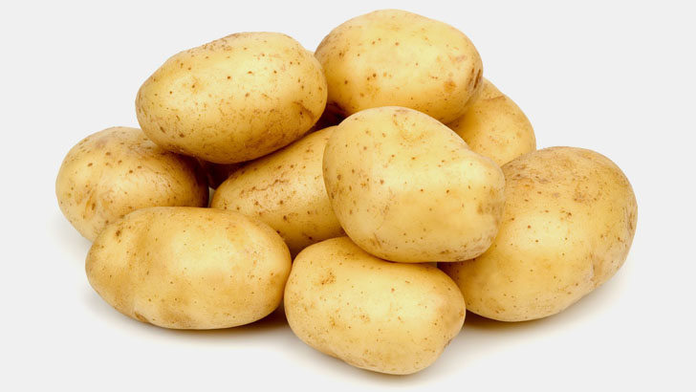

Болезни клубней картофеля.

2019 г.

УДК 632 (470.57)
ББК 44 (2 Рос.Баш.)
Р 36

Составители рекомендации: руководитель филиала д.с.-х.н., профессор- Р. С. Кираев; заведующий испытательной лаборатории, к.б.н. Гарифуллина Д.В., начальник отдела семеноводства Мухаметов С.М., ведущий специалист отдела семеноводства Гарифуллин А.Р.

Рекомендация предназначена для руководителей сельскохозяйственного производства, а также для специалистов по растениеводству, агрономов хозяйств, фермеров и садоводов.

© ФГБУ «Россельхозцентр», 2019

Введение

Картофелеводство – одно из наиболее затратных и трудоемких отраслей сельского хозяйства. Чтобы получать стабильно высокий и качественный урожай картофеля с наибольшей отдачей от вложенных средств, необходимо выполнение основных технологических требований агротехники возделывания культуры в совокупности с научно обоснованной защитой от вредных организмов.
Картофель возделывается во всех сельскохозяйственных зонах республики. Культура влаголюбивая. Наиболее благоприятная влажность почвы – 80% от полевой влагоемкости. Необходимое количество осадков – не менее 300 мм в период вегетации картофеля. Наилучшие условия для возделывания картофеля - районы с умеренно теплым летом и лёгкими по механическому составу почвами. Лучшие условия для картофеля создаются в почвах слабокислых и нейтральных с pH 5-7.
Важную роль в получении хорошего урожая играет правильный выбор сорта картофеля с высокой репродукцией для посадки. Необходимо использовать для посадки те сорта, которые районированы в данном регионе.
В настоящее время насчитывают около 30 наиболее распространенных болезней картофеля, ежегодные потери урожая от которых составляют 10-70%. Особенно опасны в регионе фитофтороз, альтернариоз и ризоктониоз, фузариоз и обыкновенная парша.
Освобождение семенного картофеля от вирусных инфекций, защита его от болезней, сохранение репродуктивных свойств сортов обеспечивается системой безвирусного семеноводства картофеля. Основная задача системы семеноводства – получение оздоровленного безвирусного материала, его ускоренное размножение и включение в процесс репродуцирования.

АЛЬТЕРНАРИОЗ
Альтернария (возбудители грибы Alternaria solani, Alternaria alternate)
Визуальный осмотр листьев и клубней. Два вида возбудителя воздействуют на картофель: Alternaria solani и Alternaria alternate. Симптомы поражения этими двумя видами возбудителя отличить невозможно.
Симптомы: Alternaria spp. вызывает пятнистое поражение листьев, часто имеющее форму концентрических кругов. Они обычно появляются через несколько недель после всходов, сначала на нижних листьях, в виде очень маленьких черных или коричневых точек, которые затем сливаются, вызывая отмирание листовой ткани по мере распространения заболевания. Это можно принять за симптомы вируса пятнистого увядания томатов или недостатка магния. Заболевание отличается от фитофтороза в том, что во влажных условиях при нем не возникает спорообразований молочно-белого цвета на оборотной стороне листа вокруг повреждений. На пораженных клубнях может развиваться поверхностная сухая гниль.
Инокулят: Грибок выживает на картофеле или других органических отходах в поле или непосредственно в почве в виде спор.
Борьба: Применение фунгицидов для борьбы с фитофторозом позволяет контролировать и черную плесень. Для восприимчивых сортов может потребоваться опрыскивание специальными препаратами.

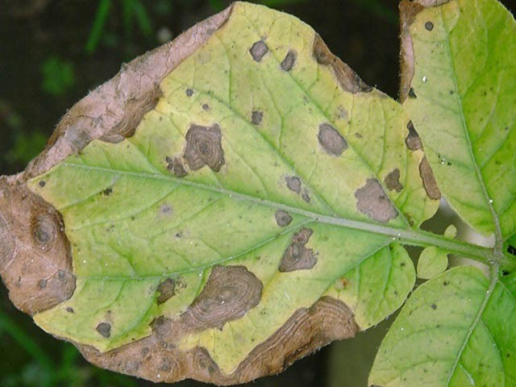 | 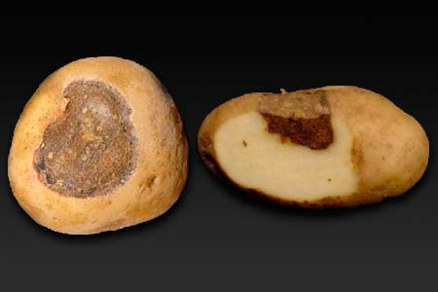

ФИТОФТОРОЗ
Фитофтороз (возбудитель гриб Phytophthora infestans) – это одно из самых опасных грибковых заболеваний, так как темпы его распространения при благоприятных условиях очень быстрые. Фитофтора распространяется спорами, поражение растений молниеносное, мицелии грибов отлично перезимовывают в клубнях и продолжают развиваться в молодых растениях. Опытные фермеры рекомендуют как можно быстрее предпринять меры при появлении первых симптомах. Инкубационный период гриба составляет 3-16 дней.

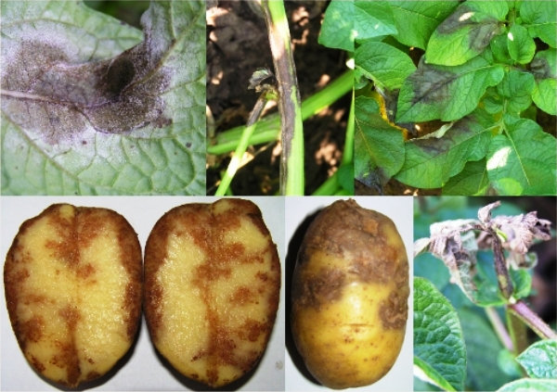
Источник инфекции: клубни, почва, растительные остатки
Во влажные годы споры возбудителя могут разноситься дождем и ветром на расстояние до 50 – 60 км, вызывая эпифитотию болезни.
Симптомы: Фитофтора поражает листья, стебли и клубни картофеля. На нижней стороне листа при высокой влажности воздуха пятна покрываются беловатым спороношением гриба. При сильном поражении листья опадают, а стебли надламываются. Фитофтороз быстро распространяется при густой посадке растений.
На клубнях заболевание проявляется в виде слегка вдавленных. Резко очерченных бурых твердых пятен. При разрезе клубня через пятно видно ржавое окрашивание мякоти, распространяющееся вглубь в виде отдельных участков. Загнивание клубней начинается еще в почве, а затем продолжается во время хранения.
Вредоносность: потери урожая могут достигать до 70%.
За несколько дней посадки картофеля могут быть полностью поражены – листья буреют, скручиваются, засыхают, остаются только темные торчащие стебли. Пораженные клубни покрываются темно – бурыми твердыми пятнами, гниль распространяется вглубь клубней, заражаются соседние клубни.
Борьба: Предотвращение фитофтороза клубней посредством контроля заболевания в поле.

ФУЗАРИОЗ
Фузариоз (сухая гниль Fusarium spp.)
Рекомендуемый метод диагностики: Визуальный осмотр клубней и идентификация грибов на специальной среде.

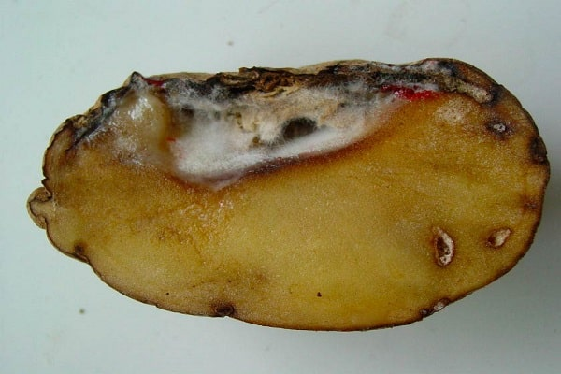
Симптомы: Существует несколько разновидностей Fusarium, вызывающих немного отличающиеся симптомы. Обычно сухие гнили развиваются вокруг повреждений и приводят к обезвоживанию клубня. Посадка клубней, пораженных сухой гнилью, может дать слабые растения или невсхожесть.
F. solani var. coeruleum: Кольцевая гниль с концентрическими морщинами на кожице и белым, оранжевым или голубым мицелием на поверхности. Светло-коричневая гниль с нечеткой границей развивается от кожицы внутрь.
F. sulphureum: Небольшие поражения развиваются на месте повреждений с внешними симптомами, схожими с фомозом: незначительная вдавленность неправильной формы. Внутри повреждения образуют полости, наполненные серой мучнистой тканью.
F. avenaceum: Симптомы, как правило, схожи с F. solani var. coeraleum, хотя размер гнили часто бывает меньше, а пораженная ткань имеет темно-коричневый цвет.
Инокулят: Семенной и почвенный. Инфицирование и развитие заболевания вызываются повреждениями, например при сортировке, и им благоприятствуют теплые условия хранения.
Борьба: Избегать повреждений, применять фунгициды и севооборот.

ПАРША СЕРЕБРИСТАЯ
Парша серебристая (возбудитель гриб - Helminthosporium solani)
Рекомендуемый метод диагностики: Визуальный осмотр клубней и идентификация гриба на специальной среде.
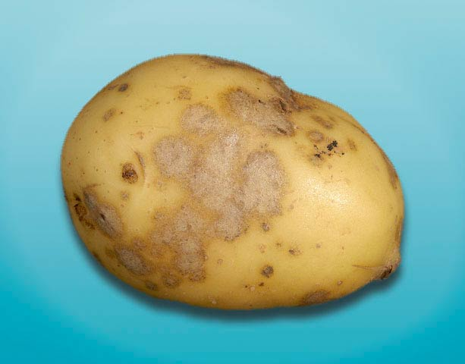

Симптомы: Рост пятен на кожице клубня начинается с маленьких круглых серебристых участков. Во влажных условиях по краям поражений могут образовываться черноватые конидиофоры. Во время хранения, по мере роста и слияния отдельных пятен, образуются большие серебристые участки пораженной поверхности. Клубни могут обезвоживаться, что ведет к их сморщиванию.
Инокулят: Источником инфекции могут быть семенные клубни, зараженная почва или споры, выживающие в сухой земле в хранилище. Симптомы обычно не видны при уборке, однако заболевание может быстро развиться в хранилище при влажных и теплых (>3° С) условиях.
Борьба: Обработка клубней фунгицидом перед высадкой или в хранилище после уборки может затормозить распространение инфекции и развитие болезни, однако это не подавляет уже присутствующую инфекцию полностью. Хранение при низкой температуре позволяет в какой-то степени контролировать заболевание. Регулярно проводить чистку хранилищ.

ПАРША ЧЕРНАЯ (РИЗОКТОНИОЗ)
Парша черная (возбудитель гриб – Rhizoctonia solani).
Рекомендуемый метод диагностики: Визуальный осмотр клубней.

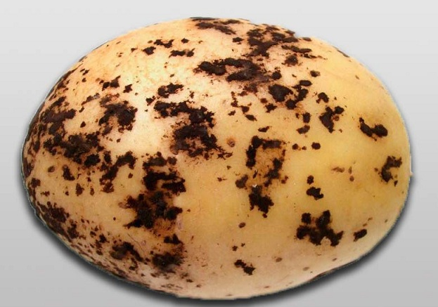

Симптомы: Растение: неравномерная всхожесть, увядание и низкорослость. Стебель и столоны: в основании стебля образуются коричневые, немного впалые поражения с острыми краями. Непосредственно над землей стебель может быть опоясан налетом грибковой плесени. Развитие грибкового поражения приводит к сухости и ломкости ткани. Клубень: Поражения вызываются темно-коричневыми или черными склероциями, формирующимися на поверхности клубня; площадь поражения трудно оценить на немытых клубнях. Симптомом Rhizoctonia может быть растрескивание при росте, сопровождаемое образованием звездно-сетчатого узора с текстурой слоновой кожи и возникновением воронкообразных впадин.
Инокулят: Семенной и почвенный. Наиболее часто распространяется в рыхлом грунте в условиях сухой и холодной погоды.
Борьба: Использовать хорошо проросшие семенные клубни. Избегать ранней и глубокой посадки в холодную погоду. Севооборот с длинной ротацией. Обрабатывать фунгицидами перед посадкой.

ПАРША ПОРОШИСТАЯ
Парша порошистая (возбудитель псевдогриб – Spongospora subterranean).
Рекомендуемый метод диагностики: Визуальный осмотр клубней, обнаружение шариков со спорами под микроскопом.

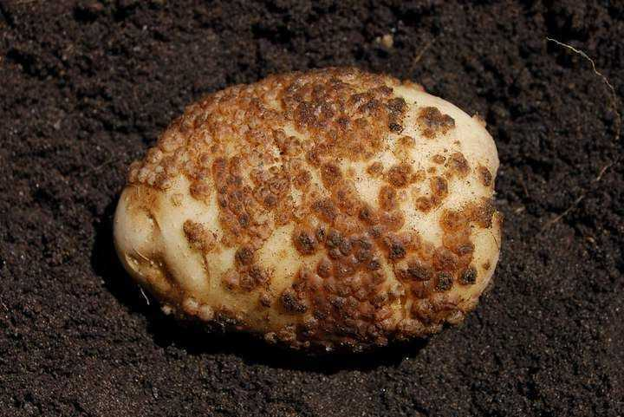
Симптомы: При уборке – разрозненные, круглые, слегка возвышающиеся струпья-пустулы, которые, вскрываясь, высвобождают порошкообразную споровую массу бурого цвета, оставляя рваные края кожицы. Инфицирование в период развития глазков может вызывать наросты (галлы) различных размеров на верхней части клубней. Корневые галлы могут также образовываться на столонах и корнях.
Инокулят: Почвенный и семенной. Более распространен на тяжелых почвах. Инфицированию способствует сырая и холодная погода.
Борьба: Резистентные сорта и севооборот с длинной ротацией - наиболее эффективные способы борьбы с заболеванием на инфицированных землях.

ФОМОЗ (СУХАЯ ГНИЛЬ)
Фомоз (возбудитель гриб – Phoma exiqua).
Рекомендуемый метод диагностики: Визуальный осмотр клубней и идентификация на специальной среде.

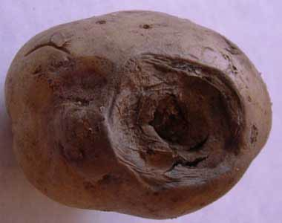

Симптомы: Гниение клубней при хранении. Поражения сначала округлые, темные, слегка осевшие, часто как от нажатия большим пальцем. По мере развития поражения становятся черными и впалыми с неровными волнистыми краями. На поверхности может формироваться черная пикнидия. Сгнившая ткань обычно коричневая или черная с четкой границей между здоровой и пораженной тканью. Полости обычно покрыты фиолетовым, желтым или белым мицелием. Симптомы могут быть также вызваны менее агрессивным возбудителем Phoma spp., например, P. exigua.
Инокулят: В основном семенной; может распространяться с дождем в аэрозольной форме. Клубни могут заражаться во время сбора урожая, но фомоз развивается только после уборки и послеуборочной сортировки и/или при низких температурах хранения.
Борьба: Ранняя уборка с последующим залечивающим подсушиванием. Обработка фунгицидами сразу после уборки. Использование устойчивых сортов.

КОЛЬЦЕВАЯ ГНИЛЬ
Кольцевая гниль (возбудитель бактерия – Corynebacterium sepedonicum).
Рекомендуемый метод диагностики: Визуальный осмотр растений и клубней, тестирование методом иммунофлуоресценции (ИФ) и ПЦР.

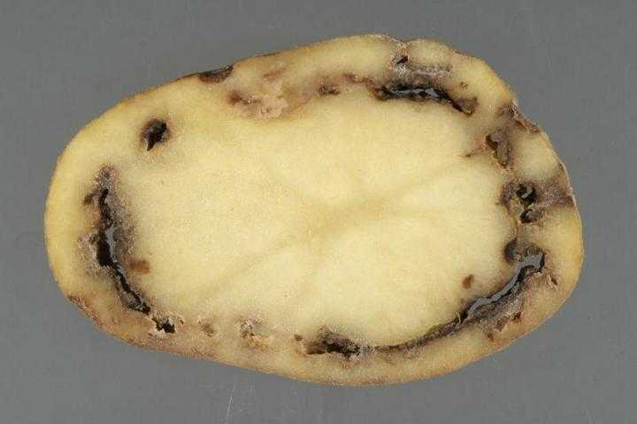

Симптомы: Растение: симптомы, обычно проявляющиеся в конце сезона, типичны для сосудистого увядания. Как правило, поражаются нижние листья, что иногда сопровождается их скручиванием. Области между жилками листа становятся хлоротичными, а края поражаются некрозом. Симптомы сложно отличить от симптомов других заболеваний и поражений культуры.
Клубни: Сосудистое кольцо и окружающая ткань становятся бледно-желтыми или стекловидными, темнеют по мере развития болезни. Гниль сырной или рассыпчатой структуры не имеет запаха и может доходить до сердцевины клубня. По мере распространения гнили в сосудистом кольце кожица обесцвечивается, и появляются глубокие трещины.
Инокулят: Семенной. Клубни некоторых сортов могут быть бессимптомно инфицированы. Бактерии могут также распространяться зараженным оборудованием, особенно режущим.
Борьба: В большинстве стран рассматривается как карантинное заболевание, в случае его вспышки производится изъятие зараженного материала из производства и предпринимаются меры по уничтожению патогена.

ЧЕРНАЯ НОЖКА
Черная ножка (возбудитель бактерия – Pectobacterium carotovorum).
Рекомендуемый метод диагностики: Визуальный осмотр растений и клубней.
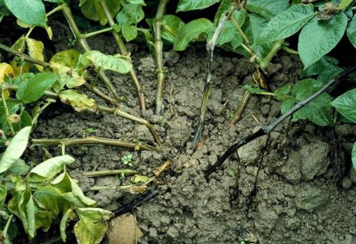

Симптомы: Pectobacterium spp.: Растения низкорослые и кажутся “жесткими” на вид. Листья твердые и прямостоящие, часто скрученные внутрь в верхней части. Обычно, по мере развития заболевания, у основания стебля появляется черная слизистая гниль. Пораженные стебли легко вырываются.
Dickeya spp.: Начальные симптомы на растении – слабое, иногда асимметричное увядание, от которого растение восстанавливается. По мере развития заболевания может наблюдаться гниль на стебле, иногда распространяющаяся от пазухи листа.
Оба патогена могут вызывать очень схожие симптомы, что весьма затрудняет диагноз бактерии-возбудителя.
Клубни: мягкая коричневато-белая гниль распространяется от нижней части клубня или от глазков. Пораженный участок ограничен темной линией. Гниль имеет отчетливый рыбный запах.
Инокулят: Зараженные семенные клубни, но в поле заболевание может передаваться от зараженных растений здоровым каплями воды с бактериями (капли дождя/аэрозоли), также насекомыми. Распространено контактное заражение от инфицированного оборудования или тары. Заражению обоими патогенами и развитию болезни способствуют влажные условия выращивания, однако более благоприятными для Pectobacterium являются прохладные и влажные, а для Dickeya − теплые и влажные условия.
Контроль: Здоровый семенной картофель. Внимание к фитогигиене на всех этапах производства.

ВИРУС СКРУЧИВАНИЯ ЛИСТЬЕВ КАРТОФЕЛЯ
Вирус скручивания листьев картофеля (возбудитель вирус – ВСЛК).
Рекомендуемый метод диагностики: Визуальный осмотр растений и ИФА - анализ.
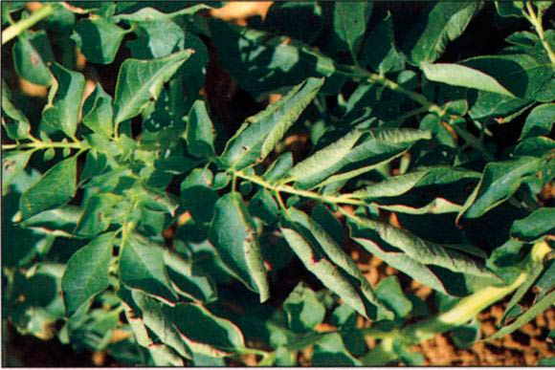
Симптомы: Первичные: Скручивание, начиная с основания, наиболее молодых верхних листьев, иногда сопровождаемое изменением цвета на фиолетовый; эти симптомы наблюдаются только если заражение происходит на ранних стадиях роста растения или в условиях жаркого климата. Вторичные (от зараженных клубней): листья скручиваются внутрь, становятся сухими, ломкими и иногда приобретают коричневый цвет. Скручивание начинается с нижних листьев и движется вверх по растению. Рост растений замедляется, и они могут оказаться скрытыми под покровом соседних здоровых растений. На клубнях может развиться сетчатый некроз − коричневые крапинки некротической ткани в сосудистой ткани. На сортах, восприимчивых к данному вирусу, это может произойти после первичного или вторичного заражения.
Инокулят: В основном семенной, однако оставшиеся в земле прошлогодние клубни и соседние посадки продовольственного картофеля могут быть важными источниками инфекции. В отличие от мозаичных вирусов, ВСЛК переносится только тлями, особенно Myzus persicae; тли, зараженные ВСЛК, остаются носителями этого вируса на протяжении всей своей жизни.
Борьба: Те же меры, что и в отношении мозаичных вирусов, но афициды более эффективны. Не допускать появления резистентности.
ВИРУС ВЕРЕТЕНОВИДНОСТИ КЛУБНЕЙ КАРТОФЕЛЯ
Вирус веретеновидности клубней картофеля (возбудитель вирус – ВВКК).
Рекомендуемый метод диагностики: Визуальный осмотр растений и клубней. Метод молекулярной гибридизации и тест ПЦР.
Симптомы: Симптомы поражения растения и клубня варьируются в зависимости от сорта, штамма вироида и внешних условий. Растения могут выглядеть низкорослыми и стоящими нетипично прямо, при этом их листочки становятся складчатыми. Клубни могут становиться более продолговатыми, чем обычно, или иметь веретеновидную форму и необычно много глазков. Ткань вокруг глазков незначительно или сильно бугрится и выглядит как выступающие брови. При сильной степени поражения может происходить деформация клубней с глубоким ростовым растрескиванием.
Инокулят: В отличие от многих других картофельных патогенов, ВВКК может передаваться истинными (ботаническими) семенами картофеля (и других культур). Заболевание также может распространяться механическим путем, в частности при резке зараженных семенных клубней.
Борьба: Использовать незараженный семенной материал. Избегать резки инфицированных семенных клубней. Как правило, о вспышках ВВКК необходимо сообщать органу фитосанитарного контроля.

Рекомендации по выращиванию картофеля в ЛПХ
Основные приемы выращивания картофеля, благодаря которым владельцы индивидуальных хозяйств смогут получать высокий гарантированный урожай здоровых и экологически чистых клубней:
- Здоровый посадочный материал и высокоурожайные сорта являются основой эффективного картофелеводства. Необходимо приобретать посадочный материал в специализированных учреждениях.
- При посадке использовать 3-4 сорта с различным сроком созревания.
- Хорошо очищают землю после уборки картофеля посевы ржи, горчицы и других культур, выращиваемых на сидераты, с последующим запахиванием их в почву. Это неплохой выход при выращивании картофеля в монокультуре.
- Внесение органических и минеральных удобрений.
- Яровизация клубней перед посадкой при температуре 14-16⁰С в течение 16-20 дней. При использовании пророщенного картофеля всходы появляются на 8-14 день, а урожай созревает на 12-15 дней раньше, чем при посадке не пророщенных клубней.
- Стимулирующий надрез клубней. Используют для увеличения проросших глазков. При этом клубень глубоко надрезают в поперечном направлении, оставляя нетронутым слой толщиной 1-2 см.
- За 7-10 дней до посадки обработать клубни микроудобрением Гумат+7.
- Своевременная защита картофеля от болезней, вредителей.
- За неделю до уборки обязательное скашивание ботвы. Своевременная уборка картофеля.
- Правильное хранение картофеля.
Оптимальная температура для хранения продовольственного картофеля от +2⁰С до +4⁰С, семенного картофеля +2⁰С при относительной влажности воздуха 90%.

Система наблюдений за болезнями на картофеле
Сроки проведения учетов | Вредный объект | Методы учета | ЭПВ
Апрель, май  (до посадки картофеля) | Фитофтороз и другие болезни | Клубневой анализ семенного картофеля | -
Май, июнь, июль, август  (всходы при высоте растений до 25 см, бутонизация, цветение, созревание) | Фитофтороз и другие болезни | Осмотр 10 растений в 10 местах | При первых признаках болезни
Август, сентябрь  (уборка картофеля) | Фитофтороз и другие болезни | Клубневой анализ семенного картофеля | 1% пораженных клубней
Октябрь (во время хранения клубней) | Фитофтороз и другие болезни | Клубневой анализ | -

